安庆市红十字会简讯
第15期
（总第15期）
安庆市红十字会办公室 2013年11月18日

香港红十字会和安徽省红十字会有关人员来宜检查香港红十字会援助我市备灾仓库项目建设进展情况

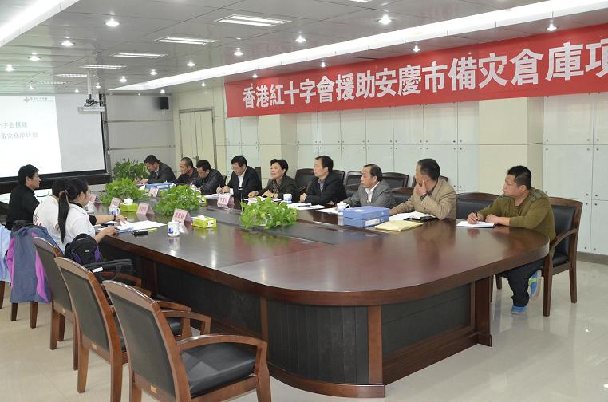
2013年10月31日至11月1日，香港红十字会灾难管理系统支持经理余凯诗、国际及赈济服务主任邓翠莹和安徽省红十字会赈济救护部副部长张本该等一行4人，来安庆检查由香港红十字会援助部分资金的安庆市红十字会备灾仓库建设项目进展情况。
通过查阅项目档案材料、情况汇报和现场实地检查，香港红十字会和省红十字会考察人员对该项目建设给予了高度评价、对安庆市政府及市直有关部门对项目的大力支持表示感谢，也希望各方共同努力，尽快完成项目，造福安庆市民。
最后，安庆市红十字会常务副会长、市卫生局副局长卞宜心感谢香港红十字会长期以来对安庆市红十字会工作的支持，并对香港市民“血浓于水”的爱心捐助表示深深谢意。
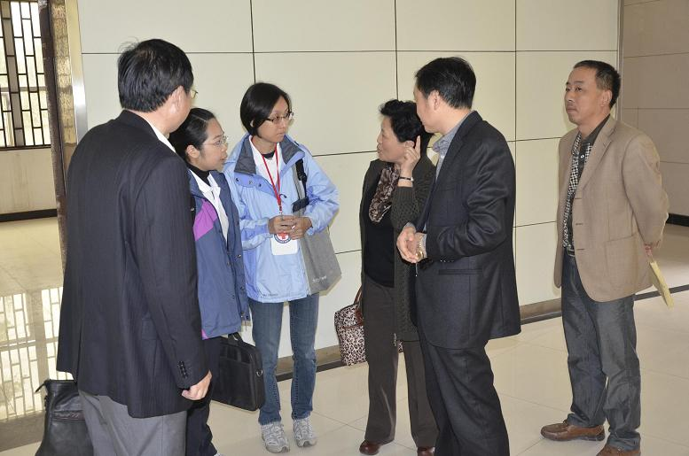

该项目建成后，将大大提升安庆市红十字会备灾救灾的应急能力，有效地促进我市红十字事业的发展。
(市红十字会赈济部 丁虹)

潜山县贫困学子获爱心捐助

为弘扬“人道、博爱、奉献”的红十字精神，安徽省红十字会开展了博爱助学活动，对家庭生活困难的中小学生给予救助。潜山红十字会在省、市级红十字会的关心下，潜山县有5名贫困学子获爱心捐助。
在这次活动的感召下，我县源潭镇双林村程庄组的一位老人也捐资1000元资助了一名贫困学生，活动取得了圆满成功。

（潜山县红十字会）

报：省红十字会，市委、市人大常委会、市政府、市政协，市委组织部公务员办，黄杰会长。
发：各县（市、区）红十字会 。
地址：安庆市红十字会 联系电话：5366587 邮编 ： 246002
责任编辑：卞宜心 陈滨 编辑：丁德霞 丁虹
网址： http://www.aqredcross.org/

